

**Об утверждении регламента государственных услуг в сфере жилищно-коммунального хозяйства**

***Утративший силу***

Постановление акимата Карагандинской области от 25 августа 2015 года № 49/05. Зарегистрировано Департаментом юстиции Карагандинской области 25 сентября 2015 года № 3415. Утратило силу постановлением акимата Карагандинской области от 14 июня 2016 года № 41/05

      Сноска. Утратило силу постановлением акимата Карагандинской области от 14.06.2016 № 41/05 (вводится в действие по истечении десяти календарных дней после дня его первого официального опубликования).  
      В соответствии с Законом Республики Казахстан от 15 апреля 2013 года "О государственных услугах", Законом Республики Казахстан от 23 января 2001 года "О местном государственном управлении и самоуправлении в Республике Казахстан", приказом Министра национальной экономики Республики Казахстан от 9 апреля 2015 года № 319 "Об утверждении стандартов государственных услуг в сфере жилищно-коммунального хозяйства" (зарегистрирован в Реестре государственной регистрации нормативных правовых актов № 11015) акимат Карагандинской области **ПОСТАНОВЛЯЕТ:**  
      Утвердить прилагаемые:   
      регламент государственной услуги "Постановка на учет и очередность, а также принятие местными исполнительными органами решения о предоставлении жилища гражданам, нуждающимся в жилище из государственного жилищного фонда или жилище, арендованном местным исполнительным органом в частном жилищном фонде";  
      регламент государственной услуги "Выдача справки о наличии (отсутствии) в постоянном пользовании жилища из коммунального жилищного фонда или жилища, арендованном местным исполнительным органом в частном жилищном фонде, гражданам, нуждающимся в жилище из жилищного фонда государственного предприятия либо государственного учреждения".  
      Признать утратившим силу постановление акимата Карагандинской области от 11 апреля 2014 года № 17/03 "Об утверждении регламента государственной услуги в сфере жилищно-коммунального хозяйства" (зарегистрировано в Реестре государственной регистрации нормативных правовых актов № 2647, опубликовано 30 мая 2014 года в информационно-правовой системе "Әділет", 3 июня 2014 года в газетах "Орталық Қазақстан" № 101-102 (21 736) и "Индустриальная Караганда" № 93-94 (21614-21615).  
      Контроль за исполнением настоящего постановления возложить на курирующего заместителя акима Карагандинской области.  
      Настоящее постановление вводится в действие по истечении десяти календарных дней после дня его первого официального опубликования.

|  |  |
| --- | --- |
| *Аким* *Карагандинской области* | *Н. Абдибеков* |

|  |  |
| --- | --- |
|  | Утвержден постановлением акимата Карагандинской области от 25 августа 2015 года № 49/05 |

**Регламент**  
**государственной услуги "Постановка на учет и очередность, а также принятие местными исполнительными органами решения о предоставлении жилища гражданам, нуждающимся в жилище из государственного жилищного фонда или жилище, арендованном местным**  
**исполнительным органом в частном жилищном фонде"**

**1. Общие положения**

      Государственная услуга "Постановка на учет и очередность, а также принятие местными исполнительными органами решения о предоставлении жилища гражданам, нуждающимся в жилище из государственного жилищного фонда или жилище, арендованном местным исполнительным органом в частном жилищном фонде" (далее – государственная услуга) разработана на основании стандарта государственной услуги "Постановка на учет и очередность, а также принятие местными исполнительными органами решения о предоставлении жилища гражданам, нуждающимся в жилище из государственного жилищного фонда или жилище, арендованном местным исполнительным органом в частном жилищном фонде", утвержденного приказом Министра национальной экономики Республики Казахстан от 9 апреля 2015 года № 319 "Об утверждении стандартов государственных услуг в сфере жилищно – коммунального хозяйства" (зарегистрирован в Реестре государственной регистрации нормативных правовых актов № 11015) (далее – стандарт).  
      Государственная услуга оказывается структурными подразделениями местного исполнительного органа районов и городов Карагандинской области, осуществляющих функции в сфере жилищных отношений (далее – услугодатель).  
      Прием заявлений и выдача результатов оказания государственной услуги осуществляются через:  
      1) Республиканское государственное предприятие на праве хозяйственного ведения "Центр обслуживания населения" Комитета связи, информатизации и информации Министерства по инвестициям и развитию Республики Казахстан (далее – ЦОН);  
      2) веб-портал "электронного правительства" www.egov.kz (далее – портал).  
      2. Форма оказания государственной услуги: электронная (частично автоматизированная) и (или) бумажная.  
      3. Результат оказания государственной услуги – уведомление о постановке на учет с указанием порядкового номера очереди (далее – уведомление) либо мотивированный ответ об отказе в оказании государственной услуги в случаях и по основаниям, предусмотренным пунктом 10 стандарта государственной услуги.  
      На портале результат оказания государственной услуги направляется в "личный кабинет" услугополучателя в форме электронного документа, подписанного электронной цифровой подписью (далее – ЭЦП) уполномоченного лица услугодателя.  
      Форма предоставления результата оказания государственной услуги: электронная.

**2. Описание порядка действий структурных подразделений (работников) услугодателя в процессе оказания государственной услуги**

      4. Основанием для начала процедуры (действия) по оказанию государственной услуги является:  
      при обращении в ЦОН – заявление о постановке на учет граждан, нуждающихся в жилище из коммунального жилищного фонда, с указанием согласия на проверку услугодателем о наличии или отсутствия жилища из коммунального жилищного фонда в соответствии с подпунктом 1, пункта 9 стандарта;  
      при обращении через портал – запрос в форме электронного документа, удостоверенного ЭЦП услугополучателя, в соответствии с подпунктом 2, пункта 9 стандарта.  
      5. Содержание каждой процедуры (действия), входящей в состав процесса оказания государственной услуги, длительность его выполнения:  
      1) сотрудник услугодателя осуществляет прием заявления, представленного услугополучателем, его регистрацию и осуществляет выдачу копии заявления с отметкой о регистрации услугодателя с указанием даты и времени приема заявления, передает заявление руководителю услугодателя для наложения визы (15 минут).  
      Результат – копия заявления услугополучателя с отметкой о регистрации, с указанием даты и времени приема заявления;  
      2) руководитель услугодателя определяет ответственного исполнителя, налагает соответствующую визу (2 часа).  
      Результат – виза руководителя услугодателя;  
      3) ответственный исполнитель услугодателя рассматривает заявление на соответствие предъявляемым требованиям и подготавливает проект результата оказания государственной услуги (7 рабочих дней).  
      Результат – проект результата оказания государственной услуги;  
      4) руководитель услугодателя принимает решение и подписывает проект результата оказания государственной услуги (1 рабочий день).  
      Результат – подписанный результат оказания государственной услуги;  
      5) сотрудник услугодателя направляет результат оказания государственной услуги в ЦОН для последующей выдачи услугополучателю (15 минут).  
      Результат – уведомление о постановке на учет с указанием порядкового номера очереди (далее – уведомление) либо мотивированный ответ об отказе в оказании государственной услуги в случаях и по основаниям, предусмотренным пунктом 10 стандарта государственной услуги.  
      Принятие местным исполнительным органом решения о предоставлении жилища гражданам, нуждающимся в жилище из государственного жилищного фонда или жилище, арендованном местным исполнительным органом в частном жилищном фонде осуществляется в соответствии с постановлением Правительства Республики Казахстан от 01 декабря 2011 года № 1420 "Об утверждении Правил предоставления и пользования жилищем из государственного жилищного фонда или жилищем, арендованным местным исполнительным органом в частном жилищном фонде".

**3. Описание порядка взаимодействия структурных подразделений (работников) услугодателя в процессе оказания государственной услуги**

      7. Перечень структурных подразделений (работников) услугодателя, которые участвуют в процессе оказания государственной услуги:  
      1) сотрудник канцелярии услугодателя;  
      2) руководитель услугодателя;  
      3) ответственный специалист услугодателя.  
      8. Описание последовательности процедур (действий) между структурными подразделениями (работниками), длительность каждой процедуры (действия):  
      1) сотрудник услугодателя осуществляет прием заявления, представленного услугополучателем, его регистрацию и осуществляет выдачу копии заявления с отметкой о регистрации услугодателя с указанием даты и времени приема заявления, передает заявление руководителю услугодателя для наложения визы (15 минут);  
      2) руководитель услугодателя определяет ответственного исполнителя, налагает соответствующую визу (2 часа);  
      3) ответственный исполнитель услугодателя рассматривает заявление на соответствие предъявляемым требованиям и подготавливает проект результата оказания государственной услуги (7 рабочих дней);  
      4) руководитель услугодателя принимает решение и подписывает проект результата оказания государственной услуги (1 рабочий день);  
      5) сотрудник услугодателя направляет результат оказания государственной услуги в ЦОН для последующей выдачи услугополучателю (15 минут).

**4. Описание порядка взаимодействия с центром обслуживания населения и (или) иными услугодателями, а также порядка использования информационных систем в процессе оказания государственной услуги**

      9. Описание порядка обращения в ЦОН, длительность обработки запроса услугополучателя:  
      работник ЦОН в течение 15 минут производит регистрацию заявления и иных документов услугополучателя, необходимых для оказания государственной услуги, и направляет услугодателю в форме электронных копий документов посредством интегрированной информационной системы ЦОН (далее – ИИС ЦОН), удостоверенных ЭЦП работника ЦОН.  
      Описание действий работников ЦОН при регистрации и обработке запроса услугополучателя в ИИС ЦОН:   
      1) процесс 1 – ввод оператором ЦОН в автоматизированное рабочее место ИИС ЦОН логина и пароля (процесс авторизации) для оказания услуги;  
      2) процесс 2 – выбор оператором ЦОН, вывод на экран формы запроса для оказания услуги и ввод оператором ЦОН данных услугополучателя, а также данных по доверенности представителя услугополучателя (при нотариально удостоверенной доверенности, при ином удостоверении доверенности-данные доверенности не заполняются);  
      3) процесс 3 – направление запроса через шлюз электронного правительства в государственную база данных физических лиц, государственную базу данных юридических лиц о данных услугополучателя, а также в единую нотариальную информационную систему – о данных доверенности представителя услугополучателя;   
      4) условие 1 – проверка наличия данных услугополучателя в государственной базе данных физических лиц, государственной базе данных юридических лиц, данных доверенности в единой нотариальной информационной системе;  
      5) процесс 4 – формирование сообщения о невозможности получения данных в связи с отсутствием данных услугополучателя в государственной базе данных физических лиц, государственной базе данных юридических лиц, данных доверенности в единой нотариальной информационной системе;  
      6) процесс 5 – направление электронного документа (запроса услугополучателя), удостоверенного (подписанного) ЭЦП оператора ЦОН, через шлюз электронного правительства в автоматизированное рабочее место регионального шлюза электронного правительства;  
      7) процесс 6 – получение услугополучателем в течение 15 минут результата оказания государственной услуги (выдача справки или мотивированный отказ), сформированный в автоматизированном рабочем месте ИИС ЦОН, на основании расписки о приеме соответствующих документов, при предъявлении удостоверения личности (либо его представителя по нотариально заверенной доверенности).  
      Функциональные взаимодействия информационных систем, задействованных при оказании государственной услуги через ЦОН, приведены в диаграмме согласно приложению 1 к настоящему регламенту.  
      10. Описание порядка обращения и последовательности процедур (действий) услугодателя и услугополучателя при оказании государственной услуги через портал:  
      1) услугополучатель осуществляет регистрацию на портале с помощью индивидуального идентификационного номера и бизнес–идентификационного номера, (далее – ИИН/БИН) а также пароля (осуществляется для незарегистрированных услугополучателей на портале);  
      2) процесс 1 – ввод услугополучателем ИИН/БИН и пароля (процесс авторизации) на портале для получения услуги;  
      3) условие 1 – проверка на портале подлинности данных о зарегистрированном услугополучателе через ИИН/БИН и пароль;  
      4) процесс 2 – формирование порталом сообщения об отказе в авторизации в связи с имеющимися нарушениями в данных услугополучателя;  
      5) процесс 3 – выбор услугополучателем услуги, указанной в настоящем регламенте, вывод на экран формы запроса для оказания услуги и заполнение услугополучателем формы (ввод данных) с учетом ее структуры и форматных требований, прикрепление к форме запроса электронных копий необходимых документов, указанных в пункте 9 стандарта, а также выбор услугополучателем регистрационного свидетельства ЭЦП для удостоверения (подписания) запроса;  
      6) условие 2 – проверка на портале срока действия регистрационного свидетельства ЭЦП и отсутствия в списке отозванных (аннулированных) регистрационных свидетельств, а также соответствия идентификационных данных (между ИИН/БИН, указанным в запросе и ИИН/БИН, указанным в регистрационном свидетельстве ЭЦП);  
      7) процесс 4 – формирование сообщения об отказе в запрашиваемой услуге в связи с неподтверждением подлинности ЭЦП услугополучателя;  
      8) процесс 5 – направление электронного документа (запроса услугополучателя), удостоверенного (подписанного) ЭЦП услугополучателя, через шлюз электронного правительства в автоматизированное рабочее место регионального шлюза электронного правительства для обработки запроса услугодателем;  
      9) условие 3 – проверка услугодателем соответствия приложенных услугополучателем документов, указанных в пункте 9 Стандарта;  
      10) процесс 6 – формирование сообщения об отказе в запрашиваемой услуге в связи с имеющимися нарушениями в документах услугополучателя;  
      11) процесс 7 – получение услугополучателем результата услуги (справка или мотивированный отказ), сформированного порталом.  
      Результат оказания государственной услуги направляется услугополучателю в "личный кабинет" в форме электронного документа, удостоверенного ЭЦП уполномоченного лица услугодателя.  
      Функциональные взаимодействия информационных систем, задействованных в оказании государственной услуги через портал "электронного правительства", приведены в диаграмме согласно приложению 2 к настоящему регламенту.  
      11. Подробное описание последовательности процедур (действий), взаимодействий структурных подразделений (работников) услугодателя в процессе оказания государственной услуги, а также описание порядка взаимодействия с ЦОН и порядка использования информационных систем в процессе оказания государственной услуги отражено в справочнике бизнес-процессов оказания государственной услуги согласно приложению 3 к настоящему регламенту.

|  |  |
| --- | --- |
|  | Приложение 1 к Регламенту государственной услуги "Выдача справки о наличии (отсутствии) в постоянном пользовании жилища из коммунального жилищного фонда или жилища, арендованного местными исполнительными органами в частном жилищном фонде, гражданам, нуждающимся в жилище из жилищного фонда государственного предприятия либо государственного учреждения" |

**Диаграмма функционального взаимодействия информационных систем, задействованных в оказании государственной услуги через ЦОН**

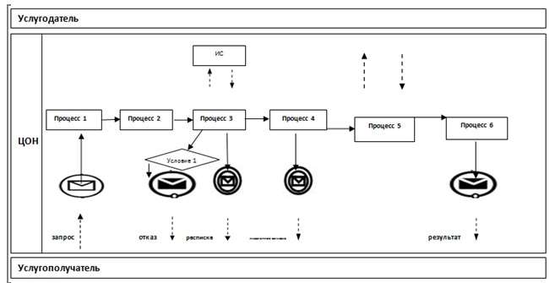

      Условные обозначения и сокращения:

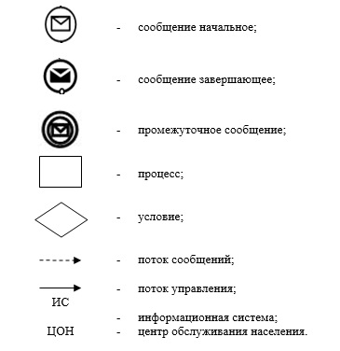

|  |  |
| --- | --- |
|  | Приложение 2 к Регламенту государственной услуги "Постановка на учет и очередность, а также принятие местными исполнительными органами решения о предоставлении жилища гражданам, нуждающимся в жилище из государственного жилищного фонда или жилище, арендованном местным исполнительным органом в частном жилищном фонде" |

**Диаграмма функционального взаимодействия информационных систем, задействованных в оказании государственной услуги через портал**

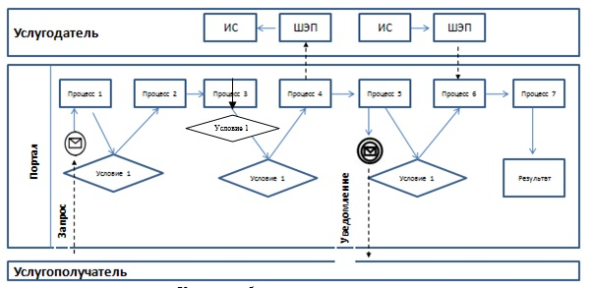

      Условные обозначения и сокращения:

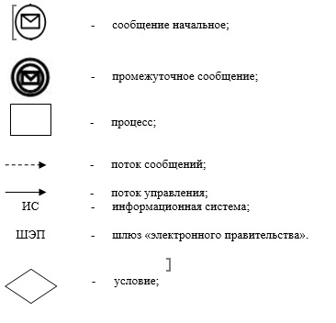

|  |  |
| --- | --- |
|  | Приложение 3 к Регламенту государственной услуги "Постановка на учет и очередность, а также принятие местными исполнительными органами решения о предоставлении жилища гражданам, нуждающимся в жилище из государственного жилищного фонда или жилище, арендованном местным исполнительным органом в частном жилищном фонде" |

**Справочник**  
**бизнес-процесса оказания государственной услуги "Постановка на учет и очередность, а также принятие местными исполнительными органами решения о предоставлении гражданам жилища из государственного жилищного фонда или жилища, арендованного местным исполнительным органом в частном жилищном фонде"**

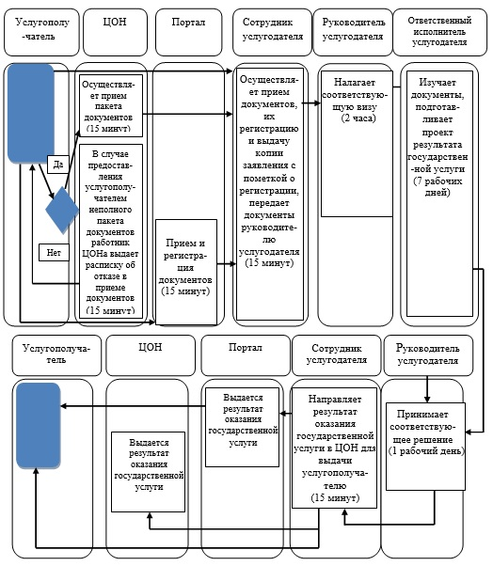

      Условные обозначения:

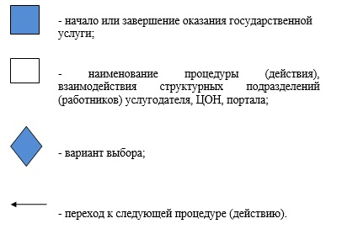

|  |  |
| --- | --- |
|  | Утвержден постановлением акимата Карагандинской области от 25 августа 2015 года № 49/05 |

**Регламент государственной услуги**  
**"Выдача справки о наличии (отсутствии) в постоянном пользовании жилища из коммунального жилищного фонда или жилища, арендованного местным исполнительным органом в частном жилищном фонде, гражданам, нуждающимся в жилище из жилищного фонда государственного предприятия либо государственного учреждения"**

**1. Общие положения**

      Государственная услуга "Выдача справки о наличии (отсутствии) в постоянном пользовании жилища из коммунального жилищного фонда или жилища, арендованного местным исполнительным органом Карагандинской области в частном жилищном фонде, гражданам, нуждающимся в жилище из жилищного фонда государственного предприятия либо государственного учреждения" (далее – государственная услуга) разработана на основании стандарта государственной услуги "Выдача справки о наличии (отсутствии) в постоянном пользовании жилища из коммунального жилищного фонда или жилища, арендованного местным исполнительным органом в частном жилищном фонде, гражданам, нуждающимся в жилище из жилищного фонда государственного предприятия либо государственного учреждения", утвержденного приказом Министра национальной экономики Республики Казахстан от 9 апреля 2015 года № 319 "Об утверждении стандартов государственных услуг в сфере жилищно-коммунального хозяйства" (зарегистрирован в Реестре государственной регистрации нормативных правовых актов № 11015) (далее – стандарт).  
      Государственная услуга оказывается соответствующими структурными подразделениями местных исполнительных органов районов и городов Карагандинской области, осуществляющих функции в сфере жилищных отношений (далее – услугодатель).  
      Прием заявлений и выдача результатов оказания государственной услуги осуществляются через канцелярию услугодателя.   
      2. Форма оказания государственной услуги: бумажная.   
      3. Результат оказания государственной услуги – выдача справки о наличии (отсутствии) в постоянном пользовании жилища из коммунального жилищного фонда или жилища, арендованного местным исполнительным органом в частном жилищном фонде, гражданам, нуждающимся в жилище из жилищного фонда государственного предприятия либо государственного учреждения.  
      Форма предоставления результата оказания государственной услуги: бумажная.

**2. Описание порядка действий структурных подразделений (работников) услугодателя в процессе оказания государственной услуги**

      4. Основанием для начала процедуры (действия) по оказанию государственной услуги является подача заявления по форме согласно приложению 1 к стандарту и необходимых документов для оказания государственной услуги от физических лиц (далее – услугополучатель), предусмотренных пунктом 9 стандарта.   
      5. Содержание каждой процедуры (действия), входящие в состав процесса оказания государственной услуги, длительность ее выполнения:  
      1) принятие сотрудником канцелярии услугодателя заявления и документов (15 минут).  
      Результат - копия заявления услугополучателя с отметкой о регистрации, с указанием даты и времени приема заявления;  
      2) руководитель услугодателя определяет ответственного исполнителя, налагает соответствующую визу (2 часа).  
      Результат - виза руководителя услугодателя;  
      3) ответственный исполнитель услугодателя рассматривает заявление на соответствие предъявляемым требованиям и подготавливает проект результата оказания государственной услуги (8 рабочих дней).  
      Результат – проект результата оказания государственной услуги;  
      4) руководитель услугодателя принимает решение и подписывает проект результата оказания государственной услуги (2 часа).  
      Результат – подписанный результат оказания государственной услуги;  
      5) выдача услугополучателю готового результата оказания государственной услуги (15 минут).  
      Результат – справка о наличии или отсутствии в постоянном пользовании жилища из коммунального жилищного фонда или жилища, арендованного местным исполнительным органом в частном жилищном фонде, гражданам, нуждающимся в жилище из жилищного фонда государственного предприятия либо государственного учреждения".

**3. Описание порядка взаимодействия структурных подразделений и (или) (работников) услугодателя в процессе оказания государственной услуги**

      6. Перечень структурных подразделений (работников) услугодателя, которые участвуют в процессе оказания государственной услуги:  
      1) сотрудник канцелярии услугодателя;  
      2) руководитель услугодателя;  
      3) ответственный исполнитель услугодателя.  
      7. Описание последовательности процедур (действий) между структурными подразделениями (работниками), длительность каждой процедуры (действия):  
      1) принятие сотрудником канцелярии услугодателя заявления и документов (15 минут);  
      2) руководитель услугодателя определяет ответственного исполнителя, налагает соответствующую визу (2 часа);  
      3) ответственный исполнитель услугодателя рассматривает заявление на соответствие предъявляемым требованиям и подготавливает проект результата оказания государственной услуги (8 рабочих дней);  
      4) руководитель услугодателя принимает решение и подписывает проект результата оказания государственной услуги (2 часа);  
      5) выдача услугополучателю готового результата оказания государственной услуги (15 минут).

**4. Описание порядка взаимодействия с центром обслуживания населения**  
**и (или) иными услугодателями, а также порядка использования информационных систем в процессе оказания государственной услуги**

      8. Предоставление государственной услуги через ЦОН, либо портал стандартом не предусмотрено.  
      9. Подробное описание последовательности процедур (действий), взаимодействия структурных подразделений (работников) услугодателя в процессе оказания государственной услуги отражены в справочнике бизнес-процессов оказания государственной услуги согласно приложению 1 к настоящему регламенту.

|  |  |
| --- | --- |
|  | Приложение 1 к Регламенту государственной услуги "Выдача справки о наличии (отсутствии) в постоянном пользовании жилища из коммунального жилищного фонда или жилища, арендованного местным исполнительным органом в частном жилищном фонде, гражданам, нуждающимся в жилище из жилищного фонда государственного предприятия либо государственного учреждения" |

**Справочник бизнес-процесса оказания государственной услуги**  
**"Выдача справки о наличии (отсутствии) в постоянном пользовании жилища из коммунального жилищного фонда или жилища, арендованного местным исполнительным органом города (района) области в частном жилищном фонде, гражданам, нуждающимся в жилище из жилищного фонда государственного предприятия либо государственного учреждения"**

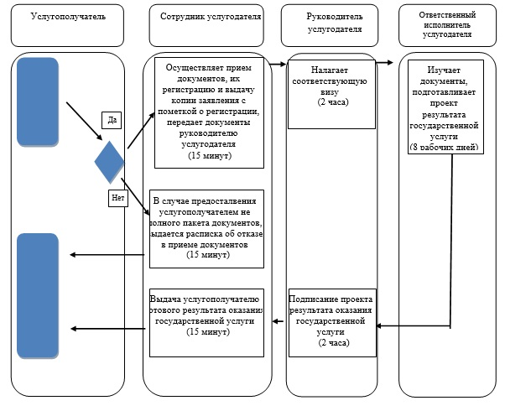

      Условные обозначения:  
      исп. Орлова Т.Н.

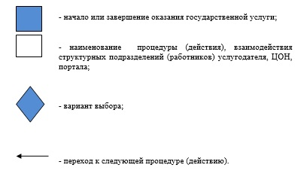

© 2012. РГП на ПХВ «Институт законодательства и правовой информации Республики Казахстан» Министерства юстиции Республики Казахстан